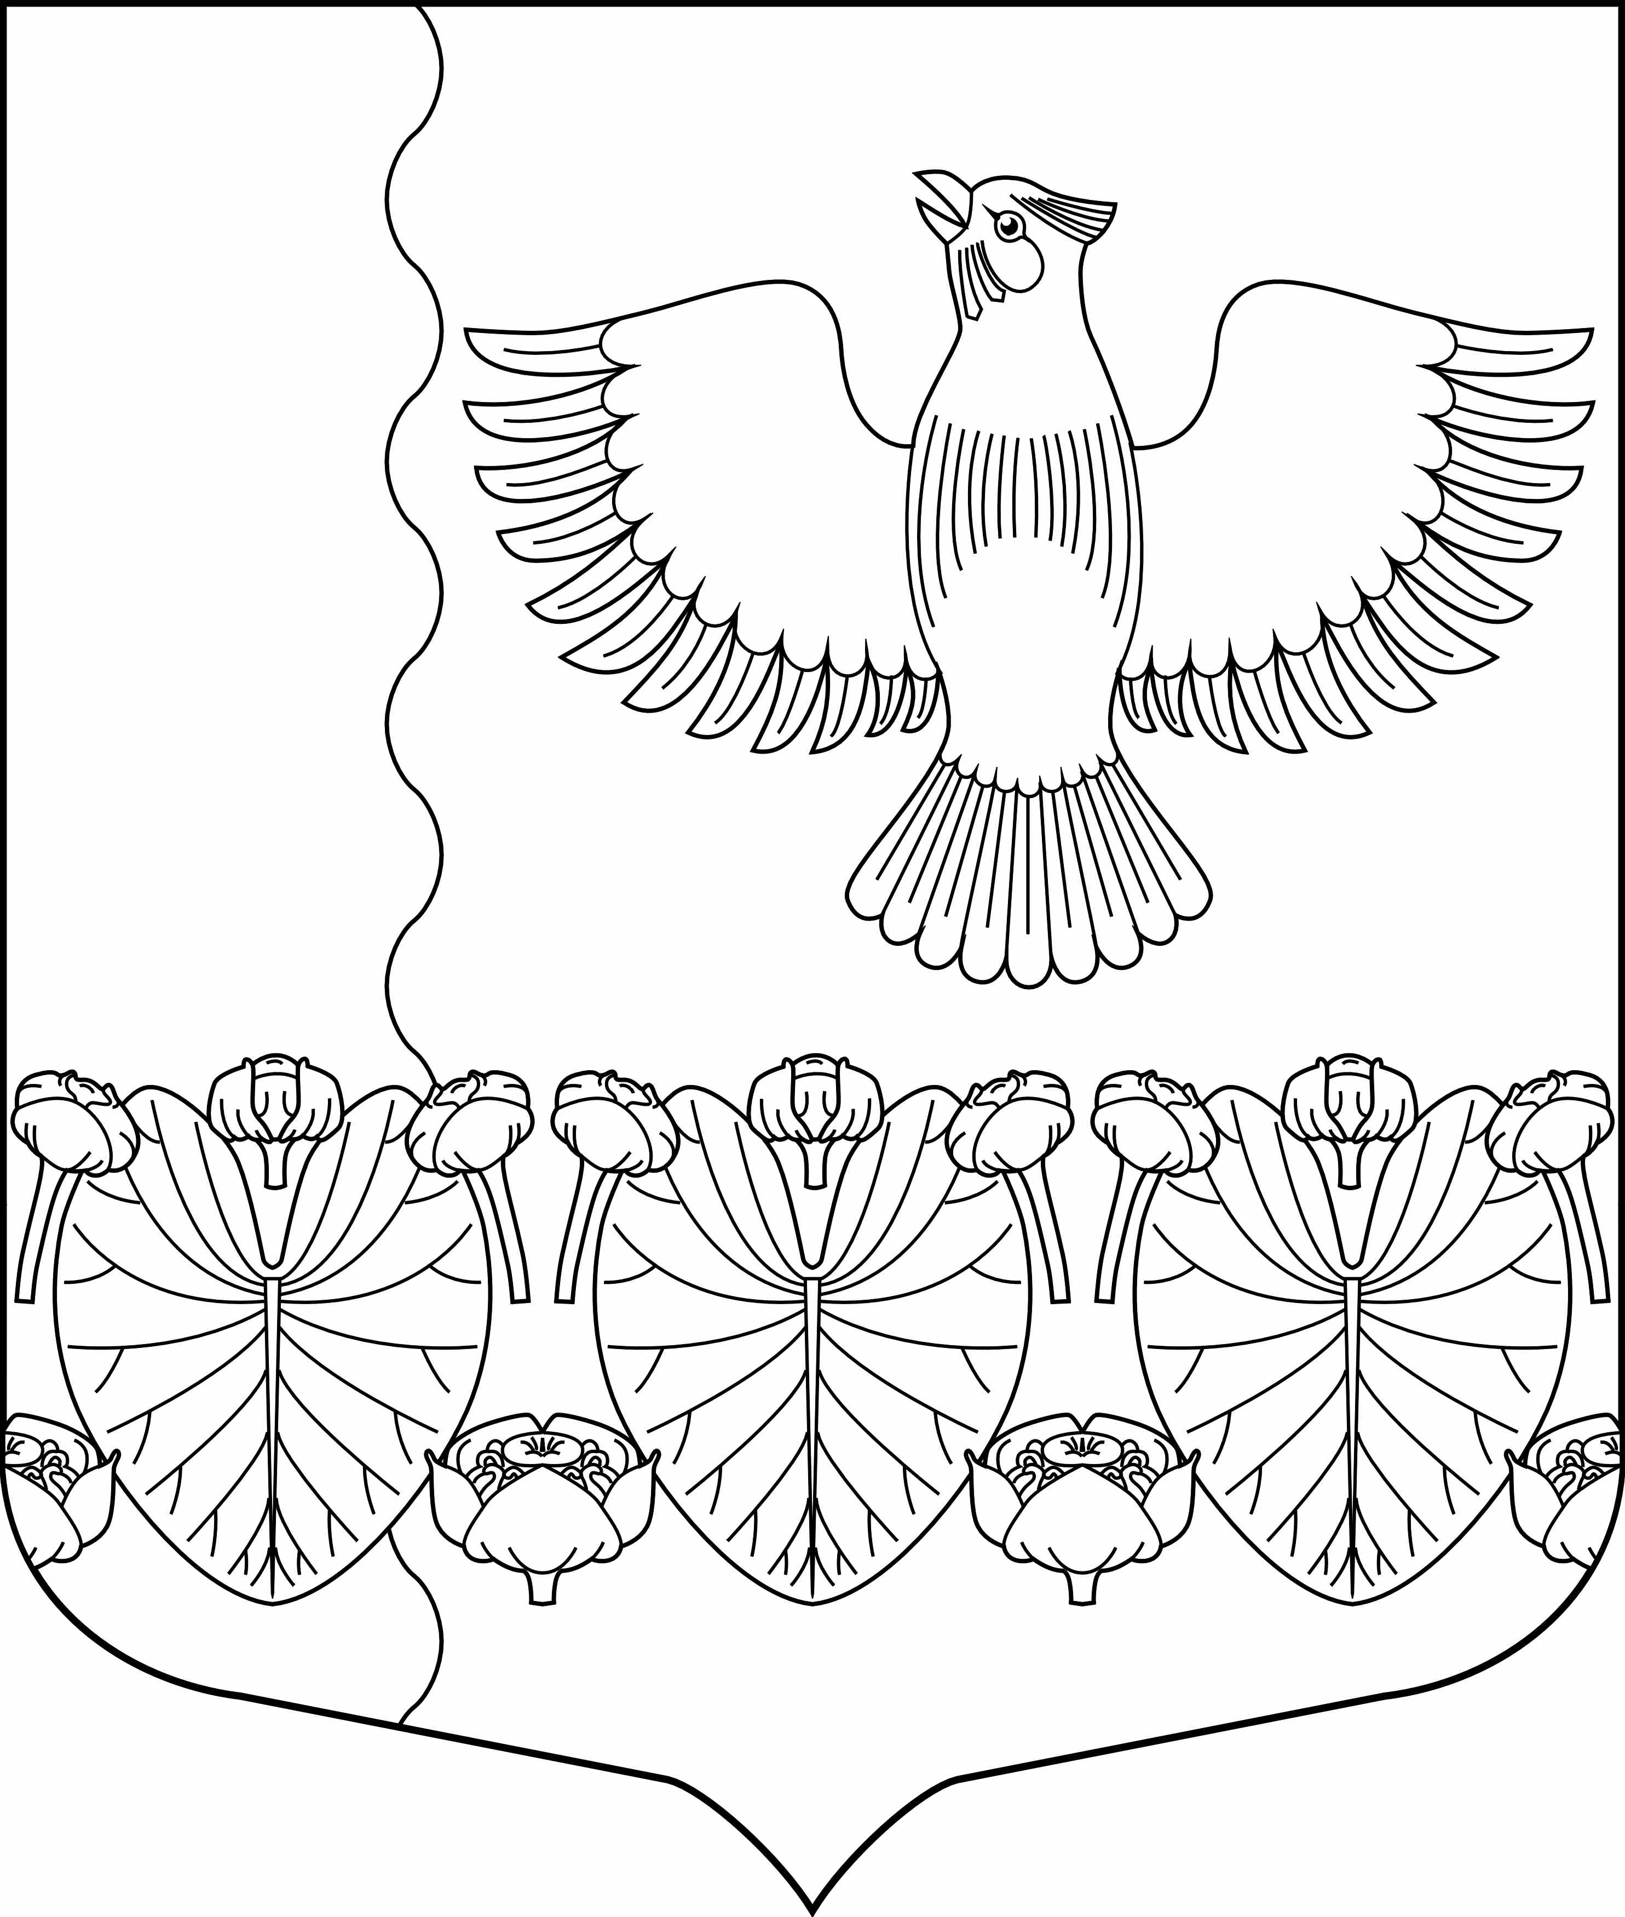
АДМИНИСТРАЦИЯ МУНИЦИПАЛЬНОГО ОБРАЗОВАНИЯ
«ГОНЧАРОВСКОЕ СЕЛЬСКОЕ ПОСЕЛЕНИЕ»
ВЫБОРГСКОГО РАЙОНА ЛЕНИНГРАДСКОЙ ОБЛАСТИ

ПОСТАНОВЛЕНИЕ

От «18» декабря 2015 года № 454

«Об утверждении Положения о жилищной комиссии и персонального состава комиссии»

В целях реализации полномочий по обеспечению условий для осуществления жителями муниципального образования «Гончаровское сельское поселение» Выборгского района Ленинградской области права на жилище, в соответствии с Жилищным кодексом РФ, Федеральным законом от 27.05.1998 № 76-ФЗ «О статусе военнослужащих», областным законом от 18.07.2011 № 57-оз «О наделении органов местного самоуправления муниципальных образований Ленинградской области отдельными государственными полномочиями Российской Федерации, переданными для осуществления органами государственной власти Ленинградской области, по обеспечению жилыми помещениями отдельных категорий граждан», областным законом от 26.10.2005 № 89-оз (ред. От 03.06.2009) «О порядке ведения органами местного самоуправления Ленинградской области учета граждан в качестве нуждающихся в жилых помещениях, предоставляемых по договорам социального найма»,
ПОСТАНОВЛЯЕТ:

- Считать утратившим силу постановление от 07.02.2013г. № 9 «О создании межведомственной жилищной комиссии по признанию граждан малоимущими и нуждающимися в улучшении жилищных условий».
- Утвердить положение об общественной жилищной комиссии согласно приложению 1.
- Утвердить персональный состав общественной жилищной комиссии согласно приложению 2.
- Контроль исполнения постановления возложить на заместителя главы администрации Блинову М.А.

Глава администрации
МО «Гончаровское сельское поселение» Симонов А.В.

Разослано: дело, прокуратура, официальный сайт, жилотдел, члены комиссии.
Приложение № 1 к постановлению
администрации МО «Гончаровское сельское поселение» ВР ЛО от 18.12.2015г. № 454

Положение об общественной жилищной комиссии

- Общие положения
  - Общественная жилищная комиссия (далее по тексту - Комиссия) является постоянно действующим коллегиальным совещательным органом.
  - Комиссия в своей деятельности руководствуется Конституцией РФ, Жилищным кодексом РФ, иными нормативными актами РФ, Ленинградской области, МО «Гончаровское сельское поселение» выборгского района Ленинградской области.

- Задачи комиссии
  - Комиссия рассматривает вопросы, возникающие при ведении учета граждан в качестве нуждающихся в жилых помещениях, предоставлении жилых помещений по договорам социального найма, в собственность бесплатно и жилых помещений специализированного жилищного фонда, выделения единовременных денежных выплат, субсидий различным категориям граждан.
  - К полномочиям комиссии относится:
- рассмотрение заявлений и документов, предоставленных гражданами, проживающими на территории МО «Гончаровское сельское поселение» Выборгского района Ленинградской области, в целях принятия на учет в качестве нуждающихся в жилых помещениях, и принятие решений о постановке граждан на учет в качестве нуждающихся в жилых помещениях либо отказе в постановке на учет;
- рассмотрение заявлений и документов, предоставленных гражданами, проживающими на территории МО «Гончаровское сельское поселение» Выборгского района Ленинградской области, о признании их нуждающимися в жилых помещениях с целью дальнейшего участия в федеральных, региональных и муниципальных программах по улучшению жилищных условий, и принятия решений о признании граждан нуждающимися в жилых помещениях либо об отказе в признании нуждающимися в жилых помещениях;
- принятие решений о предоставлении гражданам жилых помещений, находящихся в собственности МО «Гончаровское сельское поселение» выборгского района Ленинградской области, по договорам социального найма, в собственность бесплатно;
- принятие решений о снятии граждан с учета в качестве нуждающихся в жилых помещениях на предоставление жилых помещений, исключение из льготных списков на выделение субсидии, единовременной социальной выплаты;
- принятие решений о даче согласия на обмен жилыми помещениями, находящимися в собственности МО «Гончаровское сельское поселение» Выборгского района Ленинградской области, занимаемыми гражданами по договорам социального найма;
- решение вопросов, связанных с предоставлением гражданам жилых помещений специализированного жилищного фонда, находящихся в собственности МО «Гончаровское сельское поселение» Выборгского района Ленинградской области;
- рассмотрение заявлений граждан по вопросам продажи находящихся в собственности МО «Гончаровское сельское поселение» Выборгского района Ленинградской области освободившихся комнат в коммунальных квартирах, и принятие решений о разрешении выкупа либо об отказе в разрешении выкупа в соответствии со ст. 59 Жилищного кодекса РФ;
- рассмотрение заявлений граждан по выделению субсидий, единовременных денежных выплат на приобретение жилой площади из средств федерального бюджета, бюджета МО «Гончаровское сельское поселение» Выборгского района Ленинградской области;
- рассмотрение иных вопросов по распоряжению и управлению муниципальным жилищным фондом, находящемся в собственности МО «Гончаровское сельское поселение» Выборгского района Ленинградской области в соответствии с действующим законодательством.

- Права и обязанности комиссии
  - Комиссия имеет право:
- обследовать жилищные условия заявителей, по результатам которого вносить соответствующие предложения;
- запрашивать в случае необходимости дополнительные материалы и документы, извещая об этом заявителя.
3.2. Комиссия обязана:
- рассматривать заявления граждан в установленные действующим законодательством сроки;
- представлять заявителям по их просьбе письменные выписки из протоколов, касающихся решений по заявлениям и обращениям заявителей.

- Порядок работы комиссии
  - Заседания Комиссии проводятся по мере необходимости, но не реже одного раза в месяц и считаются правомочными, если на них присутствует не менее половины членов комиссии.
  - Заседание Комиссии ведет председатель комиссии, а в его отсутствие – заместитель председателя комиссии.
  - По итогам заседания Комиссии в отношении рассматриваемого вопроса Комиссия может принять одно из следующих решений: об удовлетворении заявления, об отказе в удовлетворении заявления, об отложении вопроса в связи с необходимостью доработки или запроса дополнительных документов.
  - Решения Комиссии принимаются простым большинством голосов присутствующих на заседании членов комиссии. В случае равенства голосов председательствующий на заседании имеет право решающего голоса.
  - На заседании Комиссии ведется протокол, подписываемый председателем и всеми членами комиссии, присутствующими на заседании.
  - В случае временного отсутствия персональных членов комиссии их замещают другие работники представляемых ими органов по письменному поручению руководителей этих органов, о чем делается запись в протоколе заседания Комиссии.
  - Протоколы, решения и иная документация Комиссии хранится в отделе по жилищным, социальным и организационным вопросам администрации МО «Гончаровское сельское поселение» выборгского района Ленинградской области.

Приложение № 2 к постановлению
администрации МО «Гончаровское сельское поселение» ВР ЛО от 18.12.2015г. № 454

Персональный состав жилищной комиссии

Председатель комиссии:
Симонов Андрей Викторович – глава администрации.

Заместитель председателя комиссии:
Блинова Марина Агеевна – заместитель главы администрации.

Члены комиссии:
Лукьянова Ирина Викторовна – начальник отдела бюджетной политики и учета – главный бухгалтер администрации;

Сафронова Елена Сергеевна – начальник отдела по жилищным, социальным и организационным вопросам администрации;

Чекунова Анастасия Дмитриевна – ведущий специалист отдела по ЖКХ, недвижимости, транспорту, связи и землеустройству администрации;

Васильев Сергей Борисович – юрист консалтинговой группы ОВиК.

